
МИНОБРНАУКИ РОССИИ

Федеральное государственное бюджетное образовательное учреждение

высшего образования

«МИРЭА - Российский технологический университет»

РТУ МИРЭА

Институт Информационных Технологий
Кафедра Вычислительной Техники (ВТ)

ОТЧЁТ

по дисциплине
«Разработка программно-аппаратного обеспечения информационных и автоматизированных систем»

Выполнил студент группы  ИКМО-03-25 | Фомичев Р.А.
Принял старший преподаватель кафедры ВТ | Данилович Е.С.
Практическая работа выполнена | «__»_______2025 г.
«Зачтено» | «__»_______2025 г.

Москва 2025

Оглавление
1. Цель работы 3
2. Описание регистровой модели процессора 4
3. Набор команд 5
4. Архитектура программной модели 6
4. Протокол испытаний модели процессора 7
Вывод 8

Цель работы
Целью данной работы является разработка программной модели процессора архитектуры фон Неймана с безадресной системой команд, а также реализация и отладка ассемблерной программы для вычисления суммы элементов массива в оперативной памяти.

Описание регистровой модели процессора
В разработанной модели процессора используются следующие регистры и служебные структуры:
- Счётчик команд (PC, Program Counter)
Регистр PC содержит адрес текущей выполняемой команды в оперативной памяти. После выборки команды автоматически увеличивается на 1, либо изменяется командами условного и безусловного перехода (JMP, JZ).
- Регистр инструкции (IR, Instruction Register)
Регистр IR хранит текущую выполняемую инструкцию, считанную из оперативной памяти по адресу PC. Используется для декодирования операции и её аргумента.
- Стек (STACK)
Стек используется как основной механизм передачи операндов в безадресной архитектуре. Все арифметические и логические операции (ADD, SUB, MUL, CMP) работают исключительно со стеком.
- Регистр флагов (FLAGS)
Используется один флаг:
Z (Zero Flag) — устанавливается в 1, если результат последней операции равен нулю, иначе 0. Флаг применяется в условном переходе JZ.
- Оперативная память (RAM)
Оперативная память хранит:
- машинный код программы;
- данные (массив, переменные);
- промежуточные значения.

Набор команд
- PUSH
Команда занесения значения в стек.
Формат: PUSH <значение>
- LOAD
Команда загрузки значения из памяти в стек.
Формат: LOAD <адрес>
- STORE
Команда записи значения из стека в память.
Формат: STORE <адрес>
- ADD
Команда сложения двух целых чисел.
Формат: ADD
- SUB
Команда вычитания двух целых чисел.
Формат: SUB
- MUL
Команда умножения двух целых чисел.
Формат: MUL
- CMP
Команда сравнения двух целых чисел.
Формат: CMP
- JMP
Команда установки счётчика команд PC на указанный адрес.
Формат: JMP <адрес>
- JZ
Команда условного перехода при.
Формат: JZ <адрес>
- HALT
Команда остановки.
Формат: HALT

Архитектура программной модели
- Основные переменные и структуры
- CPU — класс, реализующий модель процессора
- RAM — список, представляющий оперативную память
- STACK — стек операндов
- FLAGS — словарь флагов
- PC, IR — регистры процессора
- Основные функции
reset() – инициализация процессора, очистка памяти, стека и регистров.
step() – выполнение одного машинного такта:
- выборка инструкции;
- декодирование;
- выполнение операции;
- обновление флагов и PC.
assemble(program) – двухпроходный ассемблер:
- первый проход — определение меток;
- второй проход — формирование машинного кода.
load_program() – загрузка программы и исходных данных (массива и его длины) в оперативную память.
- Ассемблерная программа
Программа вычисляет сумму элементов массива, используя цикл и косвенную адресацию.
Используются переменные:
- 190 — сумма
- 191 — индекс
- 199 — длина массива
- 200 — начало массива

Протокол испытаний модели процессора
Исходные данные
В оперативную память загружен массив: [1, 2, 3, 4, 5, 6, 7, 8, 9, 10], длина массива: 10.
Исходные данные представлены на рисунке 1.
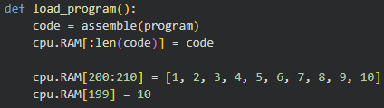
Рисунок 1 – Исходные данные
Ход выполнения
- Инициализация суммы и индекса нулём.
- Последовательный обход массива в цикле.
- Получение элемента массива через косвенную адресацию.
- Прибавление элемента к текущей сумме.
- Увеличение индекса.
- Завершение цикла при достижении конца массива.
Результат
После выполнения программы:
- процессор корректно завершает работу (HALT);
- в стеке содержится итоговая сумма элементов массива: 55
Результат соответствует ожидаемому значению. Результат представлен на рисунке 2.
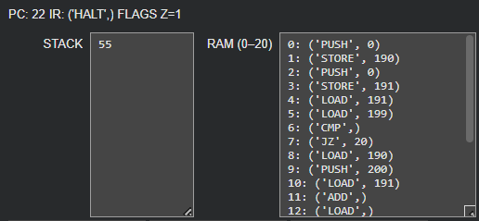
Рисунок 2 – Результат работы программы

Вывод
В ходе выполнения лабораторной работы была разработана программная модель процессора архитектуры фон Неймана с безадресной системой команд. Реализованы основные регистры, стековая организация вычислений, флаговая логика и механизм переходов. Создан ассемблер и успешно написана программа для вычисления суммы элементов массива.
В результате работы:
- реализована корректная модель процессора;
- освоены принципы безадресной архитектуры;
- подтверждена работоспособность модели экспериментально;
- достигнута поставленная цель работы.

